2.MEMORIA:

2.1.1-Paginacion:

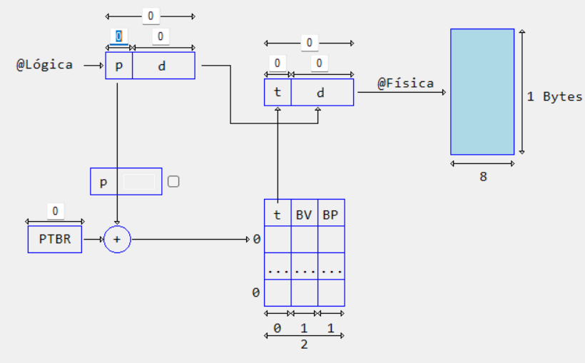

2.1.1.2-TLB:

-sin identificador de proceso:

|  |  |
| --- | --- |
| Numero de pagina | Contenido de la tabla de pagina |
|  |  |
|  |  |

-con identificador de proceso:

|  |  |  |
| --- | --- | --- |
| Numero de pagina p | Contenido de la tabla de pagina | Identificador de proceso pid |
|  |  |  |

2.1.1.4-Multinivel:

|  |  |
| --- | --- |
| @base | Contenido de la tabla sin bit de presencia |
|  |  |

2.1.2-Segmentacion paginada:

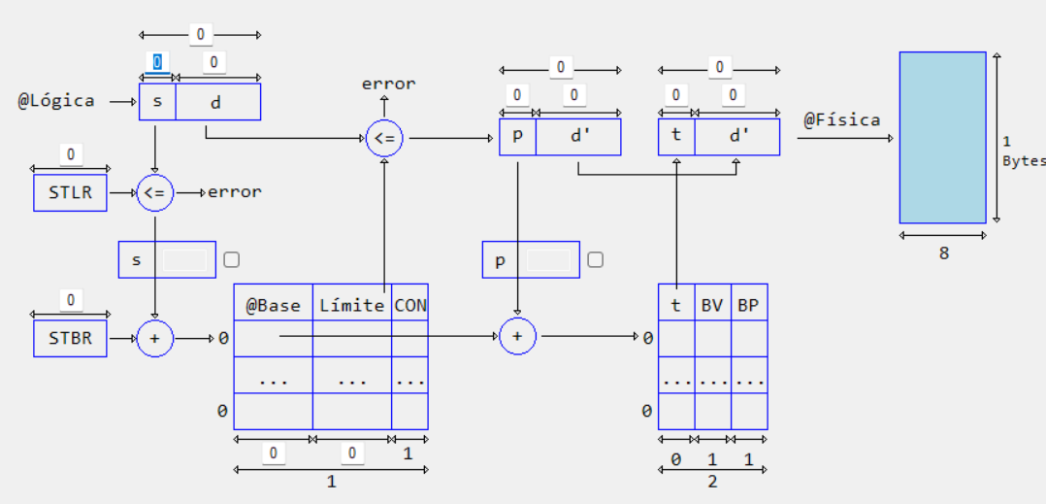

2.1.3-Segmentación:

2.1.4-Tener en cuenta:

1-memoria virtual implica bit de presencia.

2-si no hay bit de validez en la tabla de páginas hay q añadir un PTLR para controlar el límite.

3-si el ancho de memoria es menor que la tabla de segmento o paginas se tiene que añadir en el cuadro zeros según el ancho de memoria.

2.2-FORMULÁS:

1-tamaño de STBR=@BASE=@FISICA=tamaño de la memoria / el ancho de la memoria en bytes.

2-tamaño de STLR=s=número máximo de segmentos.

3-tamaño de LIMITE=d=p+d`=tamaño de segmento / el ancho de la memoria en bytes.

4-tamaño de segmento=2^d * el ancho de la memoria en bytes.

5-tamaño de página=2^d` * el ancho de la memoria en bytes.

6-tamaño de la tabla de segmentos=el ancho de la tabla de segmentos* 2^s.

7- tamaño de la tabla de páginas=el ancho de la tabla de páginas * 2^p.

8-tamaño de un proceso como máximo=2^@logica * el ancho de la memoria en bytes.

2.3-Algoritmos:

1-optimó: el que lleva más en referenciarse futuramente se sustituye.

2-FIFO: La página a reemplazar será aquella que hace más tiempo que ha sido cargada en memoria.

3-LRU: la página que hace más tiempo que no se ha usado se sustituye (se puede añadir contador en la tabla de página…).

4-NRU: hay q añadir bit de referencia(lectura) y modificada (Esctritura) y se elimina aquel q tenga el valor mínimo En caso de empate se sustituye aquel q lleva más tiempo. En caso del Working set el bit de modificada una vez q se pone a 1 ya no se cambia durante toda la ejecución.

5-AGING: hay q añadir el bit de referencia la q se reemplaza será aquella que hace más tiempo que ha sido cargada en memoria.

6-RELOJ: como fifo, pero el q entró hace más tiempo solo se reemplaza si su bit de referencia vale 0 si vale 1 se pone al fin de la cola con referencia a 0.

7-LFU: se reemplaza aquella página aquella página que tenga el contador más bajo ( el menos frecuentemente usado) se va añadiendo un contador.

8-MFU: lo contrario q la LFU se reemplaza el q tenga el contador más alto.

WORKING SET: cada Ws=n se modifica el bit de refernciada a 0.

2.4-En relación con las tablas:

@base=la dirección donde comienza la tabla de página (stbr).

Limite= (tamaño del segmento/ancho de memoria en bytes)-1. -->ya q empieza desde el 0

Tamaño de un proceso cargado=(limite+1) *ancho de la memoria.

Número de páginas validas=tamaño de segmento/tamaño de páginas.

Número de páginas del proceso=suma del número de páginas validas de todos los segmentos

Si el tamaño de las tablas es mayor q de la memoria va saltando

Por ejemplo: si la tabla de segmentos es el doble va saltando de dos en dos

|  |  |  |
| --- | --- | --- |
|  | @base | limite |
| 500 | x | y |

502 x2 y2

3.-FICHEROS:

Tamaño del bloque=tamaño del disco/número de bloques.

Tamaño de disco =cantidad de sectores * tamaño del sector.

Cantidad de sectores=número de sectores *número de pistas * superficies.

Tamaño de la fat = número de bloques*(2 si es de 16 y 4 si es de 32).

2^n >= número de bloques. 🡪 n=bloques de la fat (apuntadores en bits).

Tamaño de mapa de bits de i-nodos=n. 🡪 2^n=número máximo de i-nodos.

Numero de i nodos ejemplo hay 64 i_nodos desde 0 hasta 63 Son 64 bits 8bytes.número bloque de disco ejemplo 2048 bloques son 256bytes.

Tamaño de mapa de bits ocupa=264bytes.

Tamaño de la tabla de i-nodos=tamaño de i-nodos/tamaño del bloque.

tamaño de i-nodos=tamaño de (apuntadores+info) *número de i-nodos.

Numero de apuntadores cada bloque=tamaño de bloque/tamaño de apuntador en bytes.

Tamaño de fichero máximo = tamaño de bloque* (Numero de apuntadores cada bloque simple+dobles^2+tribles^3+número de bloques de apuntadores directos).

Numero de fichero=número máximo de i-nodo=tam tabla i-nodo/tam de cada i-nodo.

------------------------------------------MFT-----------------------------------------------------------------

Bits de extensión=bits de nºbloque.

Tamaño de fichero nfts=2^bits de extensión *tamaño de bloque *tamaño de datos de cada entrada/bits de (extensión+primer bloque).

Numero de extensiones se pueden almacenar= tamaño de datos de cada entrada/ (extensión+primer bloque)en bytes.

Numero de bloques=2^bits del 1ºbloque. Tamaño de extensión=2^bits de extensión *tamaño de bloque.

Tamaño de fichero=tamaño de fichero nfts=tamaño de extensión * número de extensiones.

Tamaño de la mft=ancho de la entrada*número de entradas.

Numero de ficheros=tamaño índice*8/x.-->2^x=número de entradas de la mft.

4-entarda y salida:

FCFS/FIFO: el primero q llega es el q se atiende.

SSTF: accede a la pista que está más cerca donde está ahora mismo.

SCAN: dada una dirección empieza a acceder como sstf después para cambiar dirección hay q rebotar en 0 si vas abajo o la máxima pista.

LOOK: SCAN sin rebotar cambia directamente al siguiente.

SCAN N Pasos: divide la cola en subcolas de longitud N y las atiende como scan.

F-SCAN: divide las colas de manera dinámica.

C-SCAN: Sólo barre el disco en un sentido, cuando termina comienza por el principio, y en el retorno no atiende a ninguna.

C-LOOK: lo mismo q c-scan pero sin rebotar por los extremos.

|  |  |  |
| --- | --- | --- |
| tipo | Tamaño de almacenamiento | Tamaño de seguridad |
| RAID 0 | Suma de Tamaño de todos los discos | 0 |
| RAID 1 | Tamaño de un bloque | El tamaño del resto de bloques |
| RAID 1+0 | La mitad del tamaño total | La mitad del tamaño total |
| RAID 0+1 | La mitad del tamaño total | La mitad del tamaño total |
| RAID 5 | El tamaño del resto de bloques | Tamaño de un bloque |

Total de pistas=cantidad de sectores/número de pistas de cada sector*cara.

1-PROCESO:

Ts=tf-ti.

Te=ts-t.

I=t/ts.